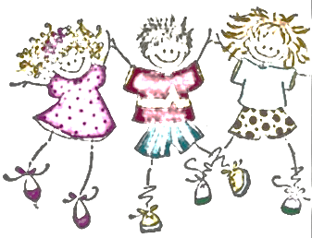
Ecole …X
02 47 .. .. ..
Courriel :
ecm-…..@ac-orleans-tours.fr
photo | Maîtresse | Céline DUPONT
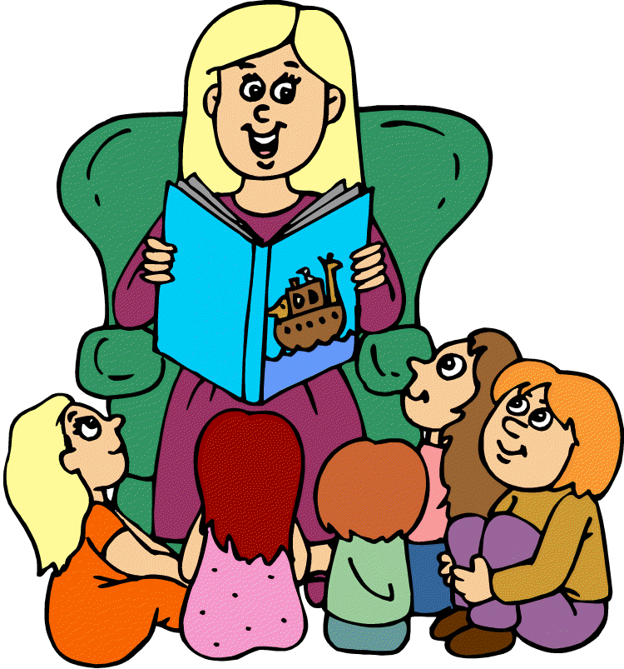 | ATSEM | Virginie MARTIN
 | EJE ou autre partenaire
 | Directeur | Marie LEBLANC  Déchargé le jeudi
Horaires d’ouverture de l’école :
Pour se rencontrer, s’informer, partager... le café des parents à lieu le …..
Vous et votre enfant seront accueillis le….
Livret d’accueil
des enfants
de moins de trois ans
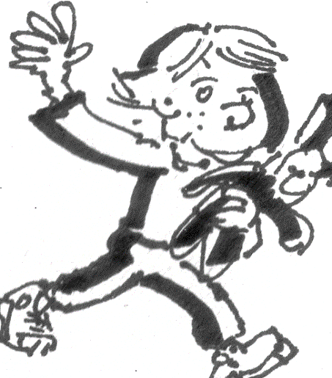

Elaboré par le groupe départemental de pilotage
de la scolarisation des moins de trois ans
et illustré par Monsieur Gentilhomme

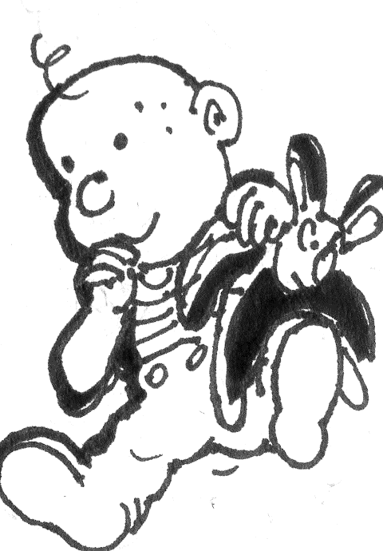
J’ai 2 ans et c’est ma première année à l’école maternelle.
Mes parents et les adultes de l’école (la maîtresse, l’ATSEM, l’EJE) vont m’aider à grandir, à me séparer de la maison, à découvrir un nouveau monde… Celui de l’école.
Papa et maman m’accompagnent et peuvent rester avec moi le temps nécessaire pour que je me sente rassuré.
. 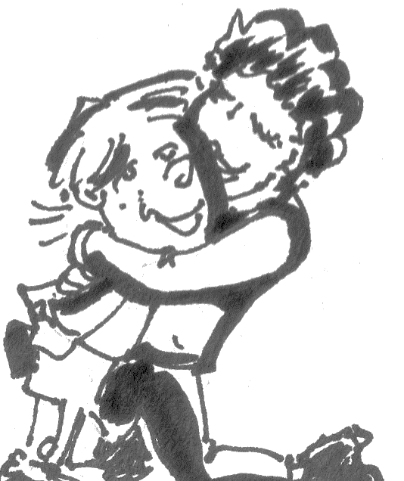
Quand ils partent, ils n’oublient pas de me dire au-revoir et je sais qu’ils viendront me chercher tout à l’heure. Doudou, lui aussi, m’accompagne et je peux le garder avec moi.
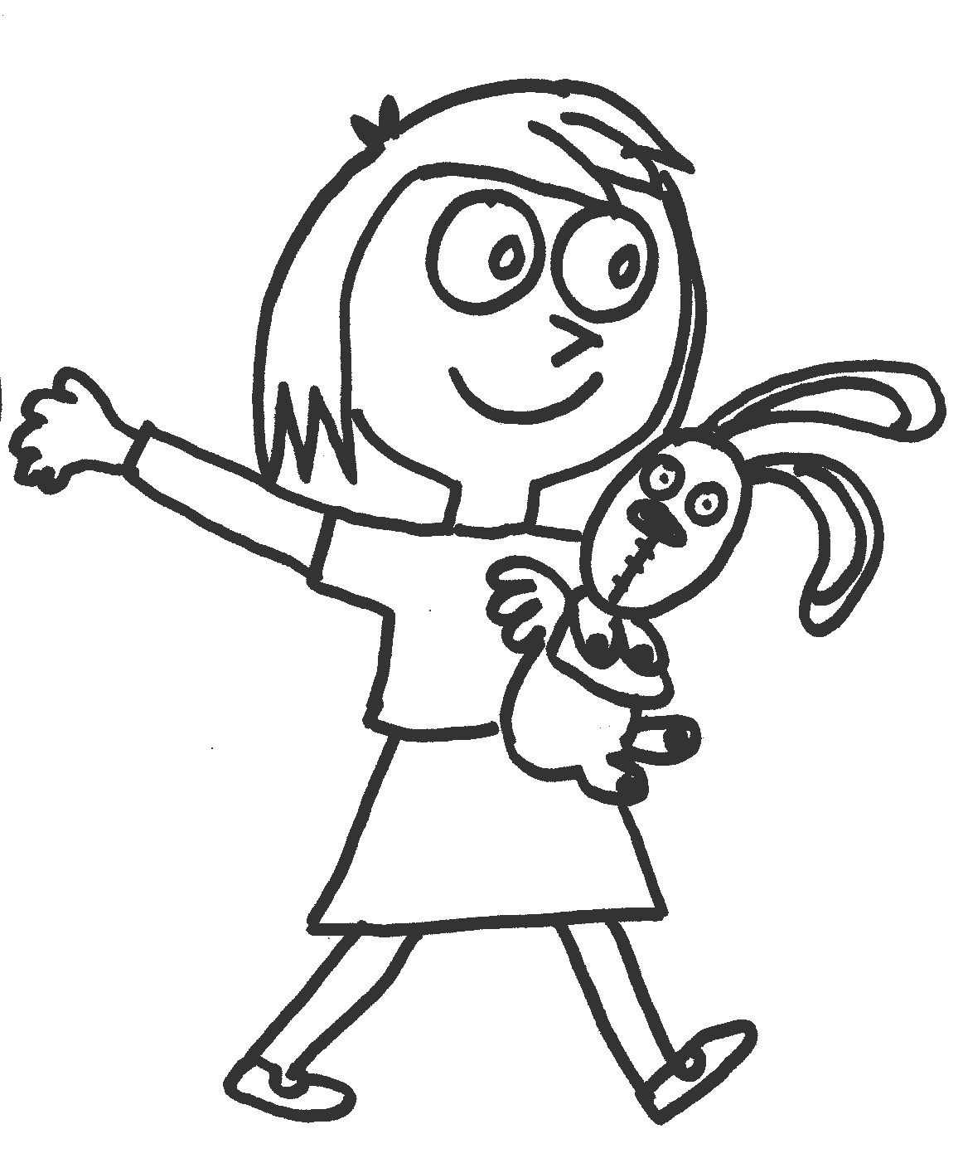

J’ai 2 ans et je suis un petit explorateur.
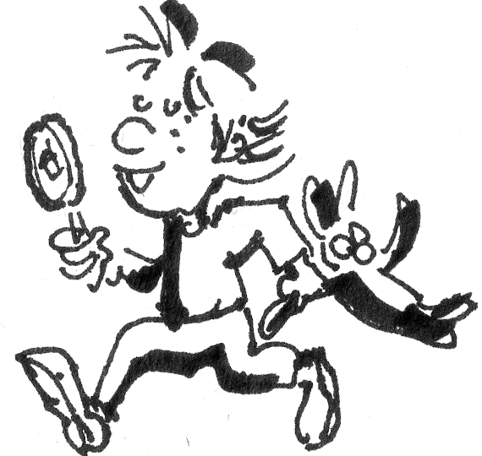
A l’école, je vais rencontrer d’autres enfants, je vais apprendre en jouant, en manipulant, en expérimentant, en m’exprimant avec mon corps, en chantant, en écoutant des histoires et des comptines.
J’ai 2 ans et peu à peu, je parle de mieux en mieux.

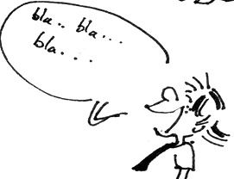
J’ai 2 ans et j’apprends à devenir élève.
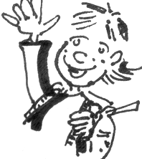

? ??

Vous avez des questions ?

Qui va s’occuper de mon enfant à l’école ?
Votre enfant rencontrera des adultes différents dans la classe : la maîtresse ou le maître, et l’ATSEM qui est là pour l’aider.

Je peux rester avec mon enfant dans la classe ?
Oui : en général, l’école permet aux parents de rester dans la classe.

Est-ce que mon enfant vient à l’école tous les jours ?
Oui, il vient à l’école tous les jours.
C’est avec la maîtresse ou le maître que vous discutez de cette question.

Mon enfant doit être propre pour entrer à l’école maternelle ?
C’est à la maison et à l’école que votre enfant va apprendre à devenir propre.
Il faut en parler avec la maîtresse ou le maître.

Mon enfant peut apporter son doudou à l’école ?
Le doudou est le bienvenu à l’école car il rassure l’enfant. Il fait aussi le lien entre l’école et la maison.

Mon enfant va rester tout le temps dans la classe ?
Votre enfant passera beaucoup de temps dans la classe.
Il ira aussi dans la salle de sport, la cour de récréation, la bibliothèque et peut-être à la cantine et à la salle de sieste.

À quels moments je vais voir la maîtresse ou le maître ?
Vous rencontrerez la maîtresse ou le maître à l’accueil tous les matins.
Vous pouvez aussi prendre rendez-vous pour discuter des progrès de votre enfant.

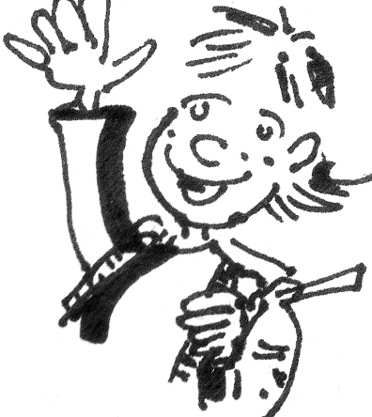

De la Toute Petite Section à la Grande Section,
4 années à l’école maternelle pour…

une école bienveillante

vivre ensemble

APPRENDRE

ensemble
La réussite de tous

UNE ÉCOLE BIENVEILLANTE
QUI…

tient compte du développement de l’enfant
donne envie aux enfants d’aller à l’école pour apprendre

affirme que tous les enfants sont capables d’apprendre
accueille les enfants et leurs parents

l’enseignant(e)

APPRENDRE ensemble

vivre ensemble

Participer, oser, essayer, s’exprimer, réfléchir, comprendre …
Prendre plaisir à partager les activités avec les autres
Accepter les règles de la collectivité
Trouver sa place dans le groupe
S’appuyer sur le groupe pour apprendre
Se sentir bien à l’école pour mieux apprendre

EN PARLANT

En mémorisant

En s’exerçant

En réfléchissant

En jouant

